Compte Rendu TP4
Cossin Tristan

Question 1 :


Image originale

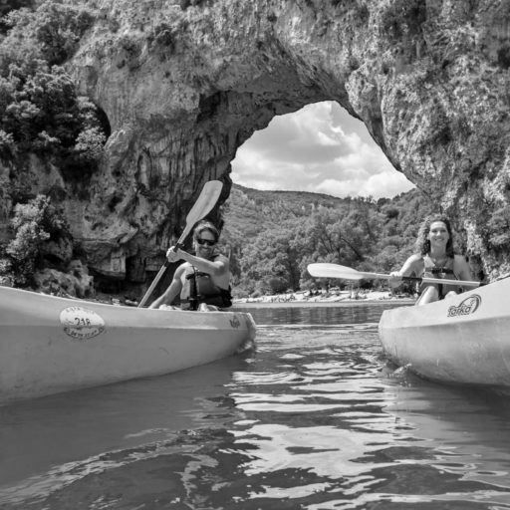
Image en niveaux de gris

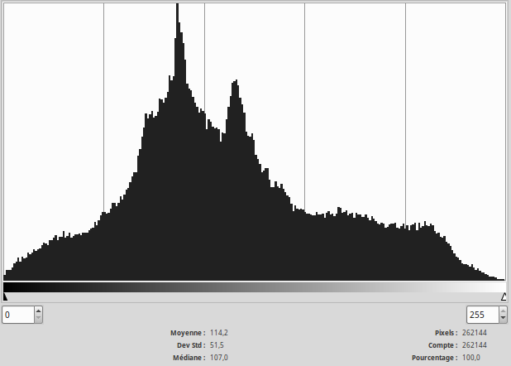
Histogramme de l'image en niveaux de gris

Taille de l’image originale = 262,2 Ko
Taille de l’image originale = 252,1 Ko

Compression = 1,04

Question 2 :

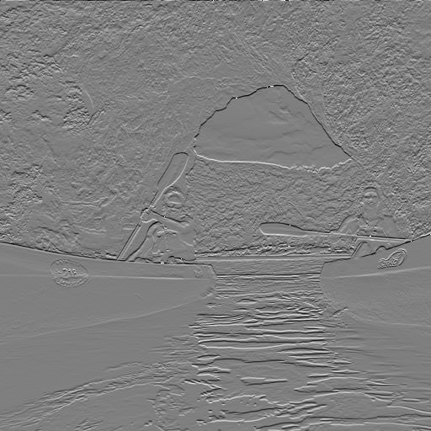
Image de la carte des différences

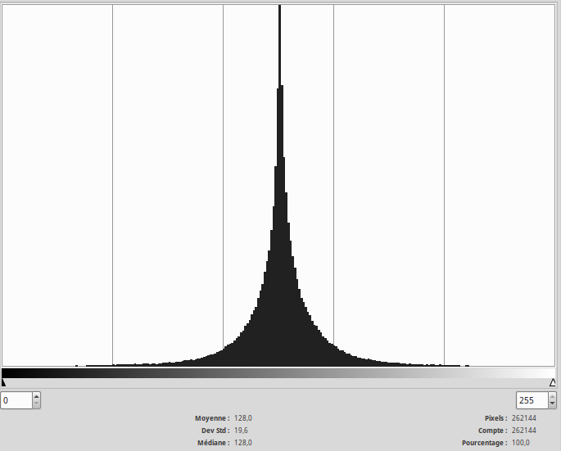
Histogramme de l'image des différences

Taille de l’image originale = 262,2 Ko
Taille de l’image originale = 197,5 Ko

Compression = 1,33

Question 3 :

En comparant les taux de compression, on peut constater que le taux de compression de la carte des différences et bien meilleur se qui s’explique facilement car ayant une plus petite palette de couleur, Huffman devient plus efficace.

Pour obtenir un meilleur taux de compression, on peut appliquer la carte des différences après avoir appliquer un K-means puis ensuite faire un Huffman dessus.

